Software Requirements Specification (SRS)
1. Inleiding
Deze SRS beschrijft de vereisten voor een budgetapplicatie die zowel geplande budgetten (BudgetLines) als werkelijke transacties (Transactions) beheert. Het systeem ondersteunt categorieën en subcategorieën, koppelingen tussen budgetregels en transacties, en rapportage van plan versus realisatie. De applicatie is bedoeld voor huishoudens dus niet perse voor persoonlijk, al zou het daarvoor wel gebruikt moeten kunnen worden. Tevens zal deze applicatie de basis vormen een applicatie die verschillende zaken in en rondom het huishouden spelen. Denk aan energiedashboard en het aansturen van huishoudelijke apparaten om eigen opgewekte stroom beter te benutten. Maar voor nu (dit SRS) focussen we ons op de financiële kant en processen van een huishouden.
1.1 Doel
Het doel van dit document is om een duidelijke en consistente basis te bieden voor verdere ontwikkeling, zodat verlies van context wordt voorkomen.
1.2 Scope
De applicatie biedt:
- Beheer van categorieën en subcategorieën.
- Vastleggen van budgetten per periode en categorie.
- Registratie van transacties (handmatig of geïmporteerd).
- Vergelijking van geplande en gerealiseerde bedragen.
- Rapportage en analyse.
2. Functionele vereisten
2.1 Categorieën
- Een categorie heeft een naam, kleur, icoon en optioneel een parentcategorie.
- Een categorie kan meerdere budgetregels en transacties bevatten.
- Is hiërarchisch zodat subcategorieën onder een categorie vallen
2.2 Budgetten
- Een budget bestaat uit meerdere budgetregels. (Eentje voor Januari, eentje voor februari enz)
- Een budgetregel bevat: periode, geplande bedrag, type (inkomsten/uitgaven), notities.
- Unieke constraint mogelijk: één budgetregel per Budget+Categorie+Periode.
- Meerdere budgetregels per categorie toegestaan indien splitsingen of revisies nodig zijn.

2.3 Transacties
- Een transactie bevat: datum, periode, bedrag, type (inkomsten/uitgaven), status, omschrijving.
- Transacties zijn gekoppeld aan een categorie.
- Optioneel: koppeling naar een budgetregel.
- Status kan zijn:
  - Manual, Handmatig ingevoerd
  - Imported, Geimporteerd via een PDF
  - Pending, Nog niet zeker op welke budget/categorie komt
  - Approved, Helemaal goed bevonden
  - Rejected. Hoort niet in dit overzicht thuis

2.4 Splitsingen
- Optioneel: een transactie kan verdeeld worden over meerdere budgetregels via een junction-tabel TransactionBudgetLine.
2.5 Rapportage
- Som van transacties per categorie en periode.
- Vergelijking geplande versus gerealiseerde bedragen.
- Rapportage van afwijkingen.
- Forecasting lopend jaar, waar maanden die al geweest zijn actuele transacties weergeven.
3. Niet-functionele vereisten
3.1 Performance
- Indexen op CategoryId, Period en Date voor snelle queries.
3.2 Consistentie
- Foreign keys en delete-behaviour ingesteld om dataconsistentie te waarborgen.
3.3 Usability
- UI moet invoer van transacties eenvoudig maken (alleen categorie verplicht).
- Optionele koppeling naar budgetregel voor geavanceerde gebruikers.

4. Data Model

UML
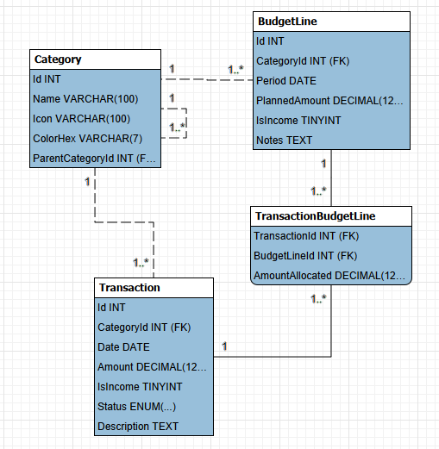

4.1 Tabellen
- Category: Id, Name, Icon, ColorHex, ParentCategoryId, CreatedAt, LastUpdatedAt
- BudgetLine: Id, CategoryId, Period, PlannedAmount, IsIncome, Notes, CreatedAt, LastUpdatedAt
- Transaction: Id, CategoryId, Date, Amount, IsIncome, Status, Description, CreatedAt, LastUpdatedAt
- TransactionBudgetLine: TransactionId, BudgetLineId, AmountAllocated.
5. Interfaces
- Database: MySQL. Naam: budgetapp
- ORM: Entity Framework Core.
- API: RESTful endpoints voor CRUD-operaties.
6. Toekomstige uitbreidingen
- Versiebeheer van budgetten.
- Automatische matching van transacties naar budgetregels.
- Uitgebreide rapportage en dashboards.
- PDF inlezen voor transacties importeren

Checklist / Takenlijst voor jouw Budget-app
1. Datamodel & Database
✔️ Afgerond
- SRS opgesteld
- UML-structuur helder
- MySQL-schema ontworpen
- C#-klassen opgesteld
- DbContext-relaties grotendeels gedefinieerd
- Beslissen:
  - Wil je één BudgetLine per (Budget, Category, Period) of meerdere toestaan?
    - Als één: unieke constraint behouden
    - Als meerdere: constraint verwijderen en UI aanpassen
- Beslissen:
  - Wil je splitsingen ondersteunen via TransactionBudgetLine?
    - Zo ja: junction-tabel en navigaties activeren
- Controleren:
  - Kloppen alle datatypes (Period als DateTime, decimal precisie, enum mapping)?
- Migratie draaien:
  - EF Core migration genereren
  - Database updaten
2. Businesslogica
🔶 Nog te doen
- Matching-logica ontwerpen
  - Automatisch matchen op Category + Period
  - Wat te doen bij meerdere mogelijke matches?
  - Hoe markeer je “onzeker” of “niet gematcht”?
- Splitsingslogica (optioneel)
  - UI voor splitsen
  - Validatie van som van splitsingen

3. User Interface / UX
🔶 Nog te doen
- Transactie-invoer
  - Minimale invoer: Category + Amount + Date
  - Optioneel: BudgetLine kiezen
- Budgetbeheer
  - Budget per maand tonen
  - BudgetLine toevoegen/bewerken
- Rapportage
  - Plan vs Realisatie per categorie
  - Kleuren, iconen en hiërarchie tonen
4. API / Backend
🔶 Nog te doen
- CRUD-endpoints voor:
  - Categories
  - BudgetLines
  - Transactions
- Endpoints voor:
  - Matching
  - Rapportage (aggregaties)
5. Testen
🔶 Nog te doen
- Unit tests voor:
  - Matching
  - Splitsingen
  - Aggregaties
- Integratietests voor:
  - EF Core mapping
  - Database constraints

6. Toekomstige uitbreidingen (optioneel)
- Budgetversies (revisies)
- Automatische categorisatie bij import
- Dashboards met grafieken
- Notificaties bij overschrijdingen

